金華まちづくり協議会「まちづくりトーク」
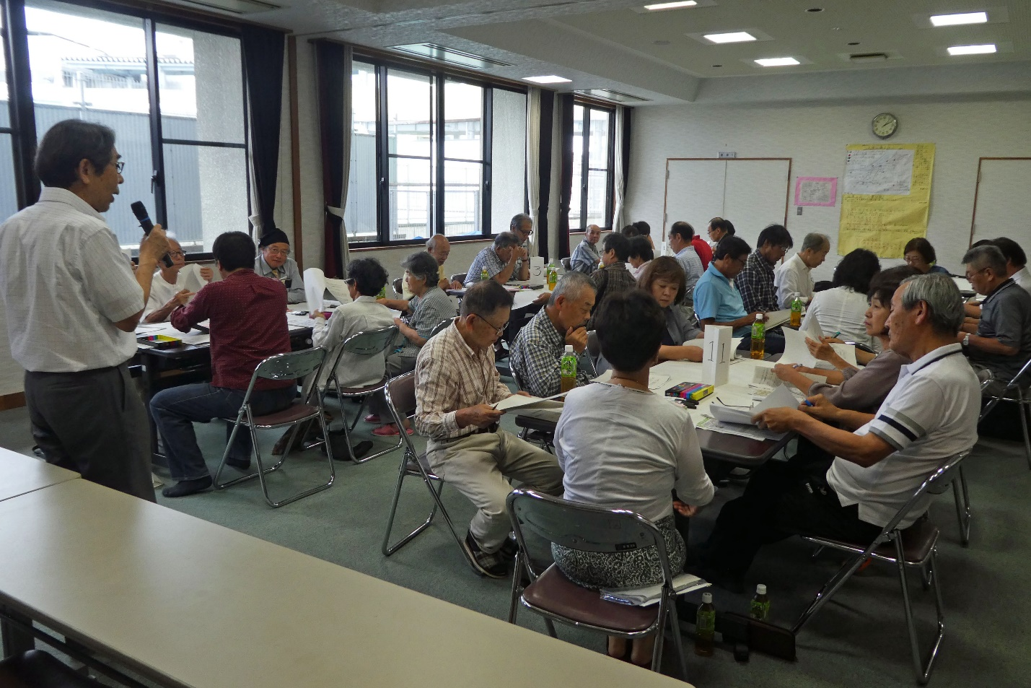
テーマ：「人財を確保するためには？」
開催日時 平成３０年６月３０日（土）午後１時45分から３時15分まで
開催場所 金華公民館１階ホール
主 催 金華まちづくり協議会
参 加 者 金華まちづくり協議会理事等30名
ファシリテーター 岐阜県コミュニティ診断士6名
平 弘明、今尾ひな子、中島八重子、倉地幸子、前田健一、国枝裕介
進 行 岐阜市まちづくりサポートセンター事務局長 薮下 浩
あいさつ 金華まちづくり協議会会長 高木幹雄氏
解 説 岐阜市のまちづくり協議会の現状は
岐阜市市民活動交流センター 伊藤昌弘係長
ワークショップ （１４：00～１５：２５）
ワークショップの進め方およびテーマの説明
岐阜県コミュニティ診断士 平孝明氏
- 金華地区の各種団体で活躍する人財の現状は？
- どうすれば人財を発掘・確保できるのか？
- グループ発表 （２０分）

支 援 岐阜市市民活動交流センター
岐阜市まちづくりサポートセンター

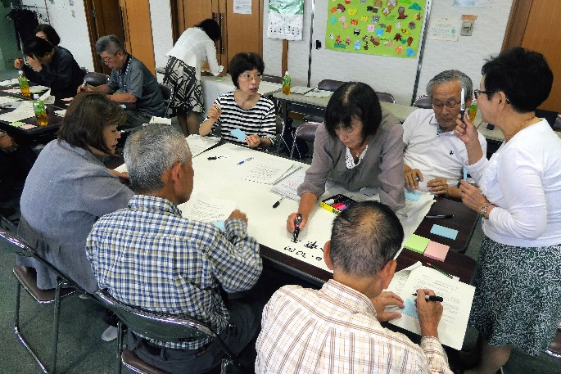
第1グループで話し合ったこと
課題
・高齢化がすすんできて役員のなり手がいない。
・積極性が無い
・生活があるので地域に係れない
・いいことしていても続かない
解決策は
・強制的に続ける
・若い人に魅力のある環境をつくる
・イベントも工夫して仲間が入れるようにする。
・継続は力なりです。

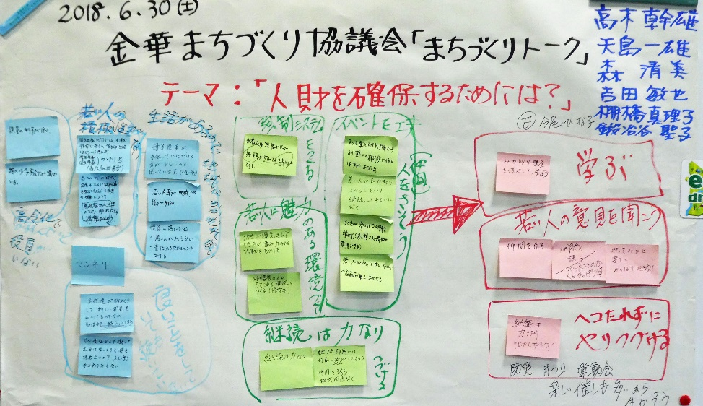
結論
・学ぶことが大事
・若い人の意見を聞きこと。
・つづけること

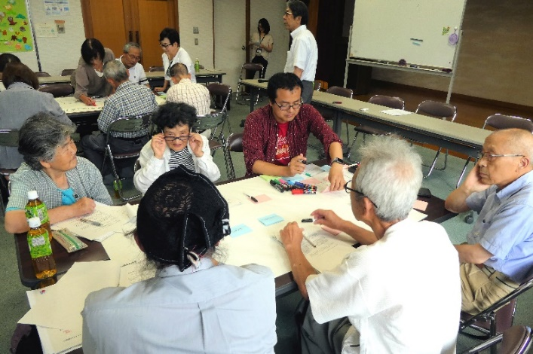
第２グループで話し合ったこと
参加してくれない原因をさぐるために話し合いました。
・地域のことを大事しないといけない。
・消防、水防に苦労はしているようですが若い人が協力はしていただいている。
・マンション建設業者により自治会加入の対応の仕方が違う。
・自治会加入は多くの仲間と声をかける
参加しない原因は
・団体に参加するより友達同士のほうがいい。
・高齢化の中の高齢化がある。
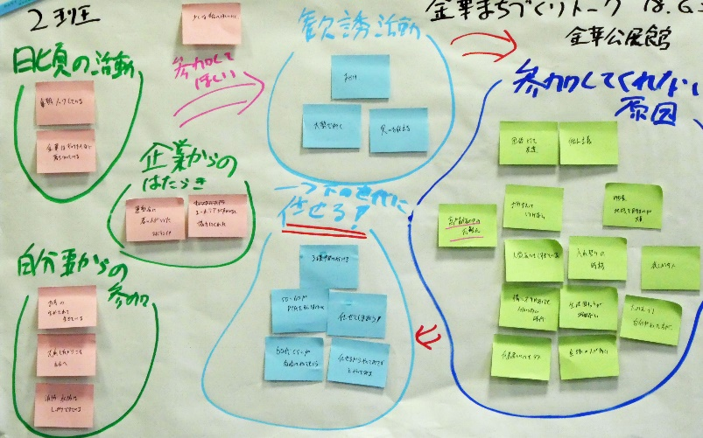
・年齢を若者、中年、大年寄りと分けて、中年層が若者を引っ張る必要がある。
・活動を若者たちに任せるからやってくれんかな、という呼びかけが必要。

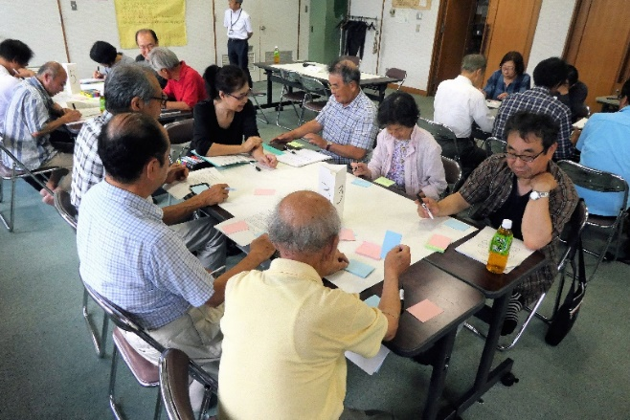
第３グループで話し合ったこと
・ボランティア意識が少ないので後継者がいない。
・若い人はいるが、共稼ぎで参加しない。
解決策
・若者の意識改革が必要ではないのか。
・コミュニティスクールで学んできた小中学生の卒業生で地域で生活する人に期待したい。
・スポーツ団体でいろいろな年代とかかわってきた方々に期待。
・ＰＴＡで役員をやってきた方に期待。
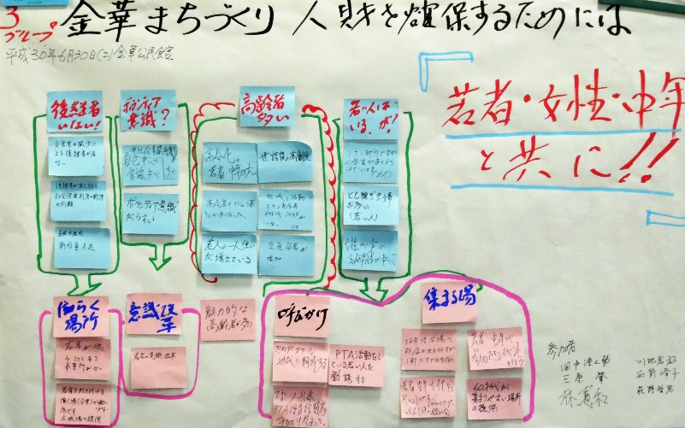
・若者や女性が参加しやすい場を作る。ティーパーティー・飲み会等。
・各種団体が若者、女性、中年とともに金華まちづくり協議会がある。
・取り組み続けることが大事。

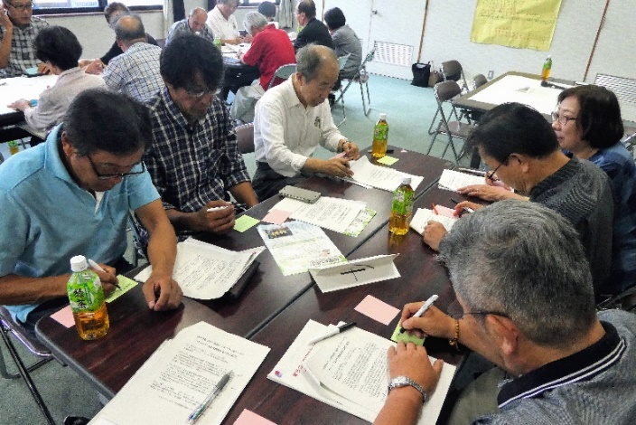
第４グループで話し合ったこと
やればやるほど
・がんばるほどに他の人が入りづらくなる。
・上部団体の役が重たく付いてくる。
・行事を同じ仲間でやるのでマンネリ化する。
心の持ち方
・新しいメンバーを誘っても他人任せで飛び込んできてくれない。
・町内に頼って、静かにし意見を言わないで住んでいることが美徳と思われている。
後継者作りは
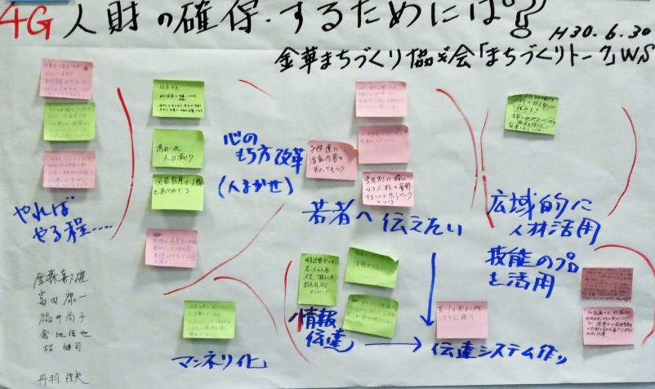
・小中学生は美しい心を育まれているが、その心を持っているうちにはたきかけたいが、アプローチする術がない。
・回覧板は若い人に届かない。
・地域情報の伝達手段がない。
・地域で生活している同級生からリーダー的な経験をしたことのある人財を探す。
・金華以外の地域と交流することにより目線を変える。
・様々な分野のプロが地域にいるので活用する。

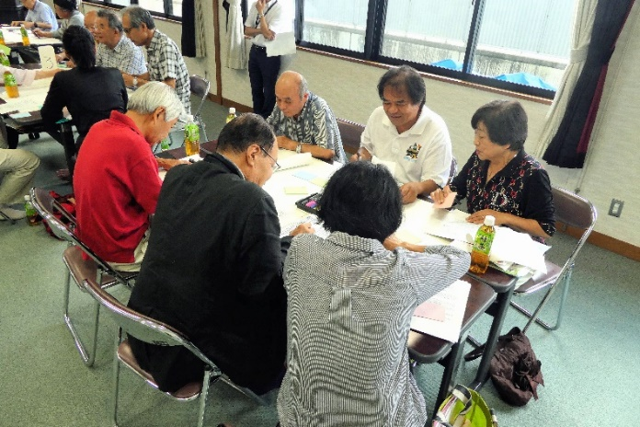
第５グループで話し合ったこと
現状は
・役員の選出が課題で、男性は退職後しか活動出来ない。
・自治会長が1年交代では知識の積み上げができない。
・ＰＴＡや子供会では役員選出でもめる。
・役員の固定化が認められ、高齢化している。
・誰かがやってくれるから、という意識がある。
・若者にもっと参加してもらうようになれば。
ではどうしたら
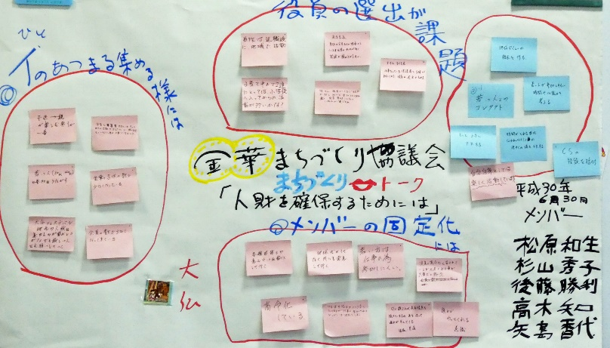
・名案はないが、地域デビューする機会を設けるべきでは。
・参加しやすい時間や仕組みを考える・
・上手に情報を発信することも必要では。
・時間に余裕のある方々に参加してもらう仕組みを。
・コミュニティスクールで活躍している時間を少しだけまちづくりに切り替えていただければ。
・まちづくりは楽しいと思うことが大切で、そうした雰囲気を作ることが大事です。

問合せ先 岐阜市まちづくりサポートセンター
事務局長 薮下 浩
☎０９０－３９３０－５１３０

